Чем можно заниматься сегодня

**Тема недели: «Скоро лето»**

**25. 05.2020**

1. **Изобразительная деятельность (Лепка)**

*Тема*: «Цветочная поляна. Ромашки»

*Рекомендации родителям*:

Рассмотрите с детьми иллюстрации, картинки цветов. Обратите внимание ребенка, из каких частей состоит цветок, какого цвета, формы. Загадайте загадки, после правильного ответа, покажите картинку цветка.

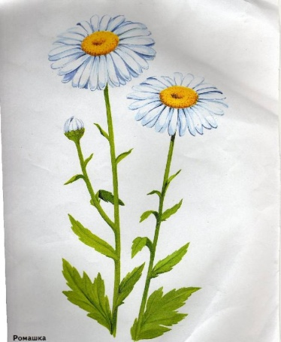

Стоят в поле сестрички -

Жёлтый глазок,

Белые реснички. *(Ромашки*)

Я на солнышко похожа,

Золотиста и нежна.

Ранним утром расцветаю

И с теплом всех поздравляю. *(Ромашка)*

*Прочитайте стихотворение «Ромашки» (З. Александрова)*

Маленькое солнце на моей ладошке, -

Белая ромашка на зеленой ножке.

С белым ободочком желтые сердечки…

Сколько на лугу их, сколько их у речки!

Зацвели ромашки – наступило лето.

Из ромашек белых вяжутся букеты.

В глиняном кувшине, в банке или чашке

Весело теснятся крупные ромашки…

Предложите ребенку слепить цветочную поляну из ромашек, если ребенок затрудняется, помогите ему. Похвалите ребенка.

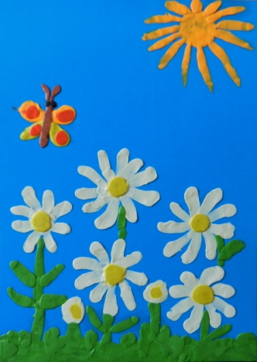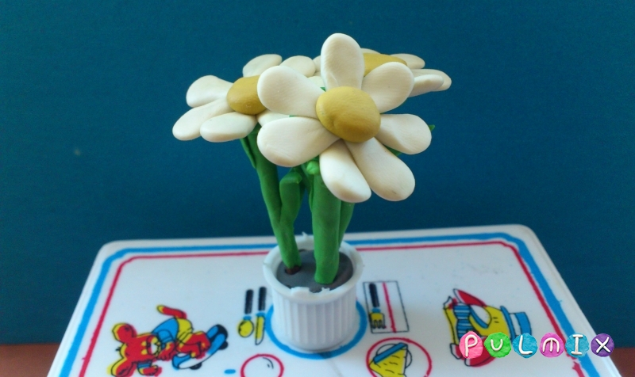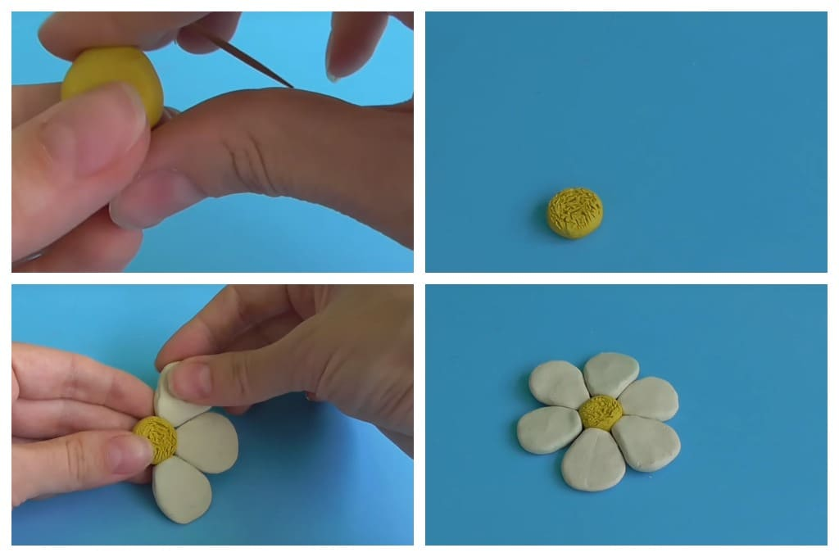

**Делаем пальчиковую гимнастику** «Ромашки»

Ромашки белые цветки -

Как пальцы маленькой руки,

*(показываем ладошки, делаем вращающие движения кистями)*

И вот слетаются жуки

Считать ромашки лепестки!

*(считаем  пальчики, делаем легкий массаж пальчиков)*

2. **Физическая культура**

Совместный просмотр спортивных программ. Стимулируйте ребенка к выполнению утренней гимнастики. Ваш пример, самый лучший.

**26. 05.2020**

1. **Развитие речи**

*Тема*: «Составление рассказа на тему «Здравствуй, лето»

*Рекомендации родителям*:

**Рассмотрите картинку** «Лето красное пришло». Спросите у ребенка:

- Какое время года изображено на картине?

- Почему ты так думаешь?

- Какая летом погода?

- Чем покрыта земля?

- Как выглядят летом деревья, трава?

- Что можно увидеть среди травы?

- Кто летает и порхает над цветами?

- Куда отправились дети летним днем?

- Чем занимаются дети?

*Совместное составление рассказа.* Примерный рассказ

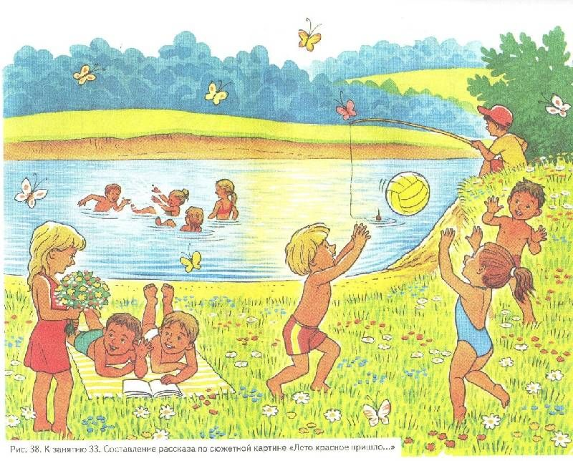Вот и пришло долгожданное лето. Наступили теплые, солнечные дни. Однажды летним днем ребята отправились отдыхать на речку. Каждый из них нашел себе увлекательное занятие. Петя, Катя и Аня взяли с собой мяч и стали играть в волейбол. Лиза решила собрать букет ароматных луговых цветов, а Коля и Толя принесли коврик, расстелили его и стали загорать. Летом очень хорошо ходить на рыбалку, ловить рыбок. А еще приятнее искупаться в теплой воде. Вот бы лето никогда не заканчивалось.

**Делаем пальчиковую гимнастику**

Вот за что люблю я лето?

*(Загибаются пальцы по одному на каждый счет)*Раз - лето солнышком согрето.  
Два – в лесу растет трава.  
Три – ромашки – посмотри!  
А четыре – это лес,  
Полный сказок и чудес.  
Пять – купались мы опять.  
Шесть – пора грибов поесть.  
Семь – малины я поем.  
Восемь – сено мы покосим.  
Девять – бабушка идет,  
Землянику нам несет.  
Десять – все вокруг в листву одето.  
Вот за что люблю я лето!

2. **Физическая культура**

Рассмотрите иллюстрации и книги о разных видах спорта, посмотрите спортивные передачи. Продолжайте делать утреннюю гимнастику.

**27. 05.2020**

**1. Развитие математических представлений**

Посчитайте с ребенком до 10 и обратно. Закрепите дни недели, время года, части суток, знания геометрических фигур.

*Работа в тетради в клетку.*

Предложите ребенку выполнить графический диктант «Цветок»

Начальная точка – 4 клетки вниз, 2 клетки вправо.

1 клетка вправо, 1 клетка вверх, 1 клетка вправо, 1 клетка вверх, 1 клетка вправо, 1 клетка вниз, 1 клетка вправо, 1 клетка вниз, 1 клетка вправо, 1 клетка вниз, 1 клетка влево, 1 клетка вниз, 1 клетка влево, 1 клетка вниз, 2 клетки вправо, 1 клетка вниз, 1 клетка влево, 1 клетка вниз, 1 клетка влево, 1 клетка вниз, 1 клетка влево, 1 клетка вверх, 1 клетка влево, 1 клетка вверх, 1 клетка влево, 1 клетка вверх, 2 клетки вправо, 1 клетка вверх, 1 клетка влево, 1 клетка вверх, 1 клетка влево, 1 клетка вверх.

**Поиграем:** дидактическая игра«Продолжи узор»

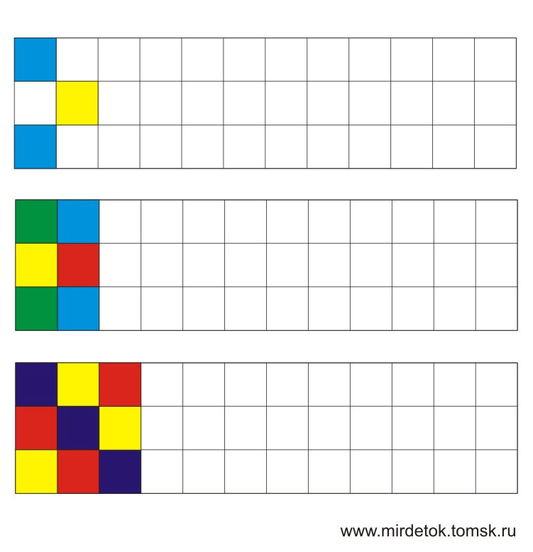



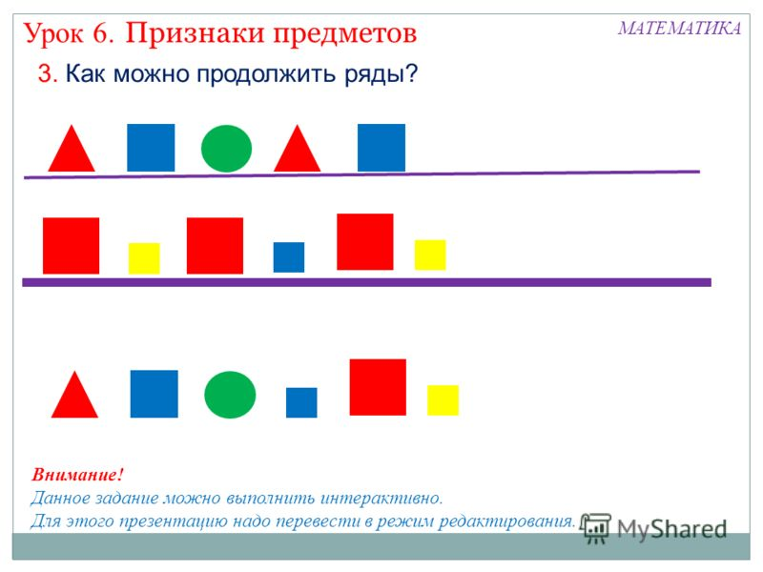**Дидактическая игра** «Продолжи ряд»

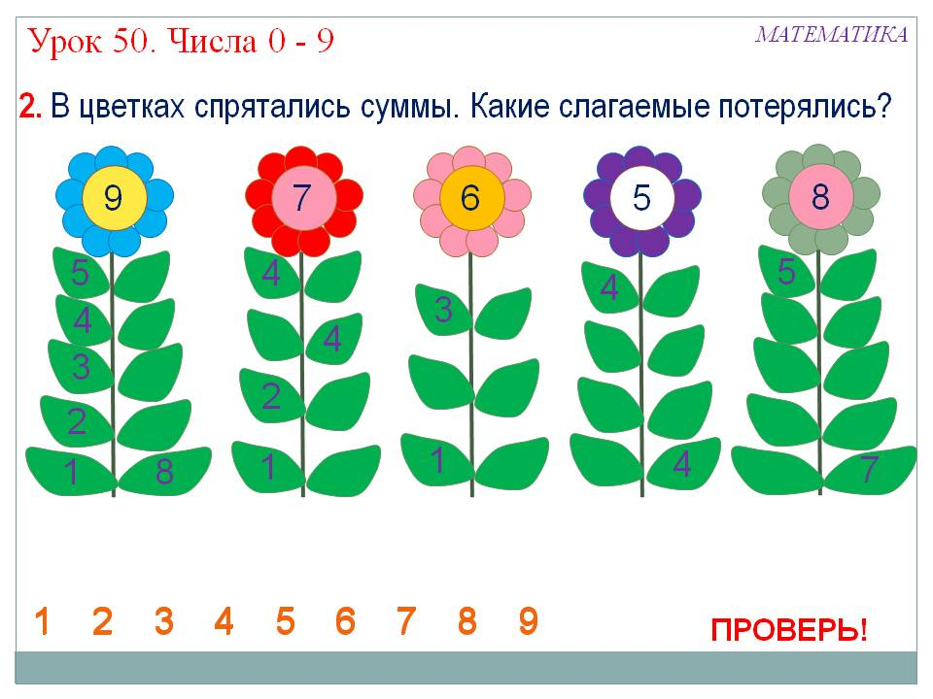**Дидактическая игра** «Математические цветочки» - вспоминаем состав чисел 5, 6, 7,8,9.

**Дидактическая игра** «Угадай, кто, где стоит»

*Рекомендации родителям:*

Пригласите членов семьи поиграть и попросите их встать рядом друг за другом. Затем предложите ребенку выполнить задание:

- назови своих соседей справа, слева, впереди, сзади.

**Дидактическая игра** «Все на месте»

*Рекомендации родителям:*

Попросите ребенка помочь вам навести порядок дома, разложить вещи на места. Руководите его действиями: поставь слева, положи на верхнюю полку, убери в нижний ящик и т.п.

2**.Конструктивно-модельная деятельность**

*Тема:* «Детская площадка»

*Рекомендации для родителей:*

Предложите ребенку построить детскую площадку по собственному замыслу из любого конструктора. Если ребенку будет трудно построить постройку по замыслу, предложите ему схему. Помогите ребенку. Обыграйте постройку. Похвалите ребенка.

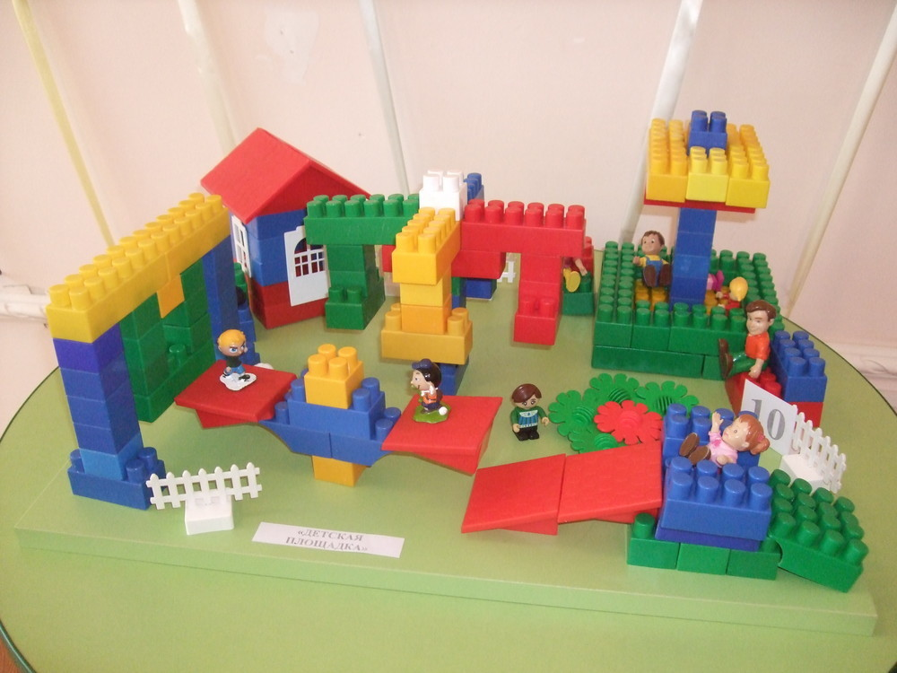

**28. 05.2020**

1.**Социокультурные истоки.**

*Тема*: Продолжение чтения сказки П.П. Ершова «Конек – горбунок»

*Рекомендации для родителей:*

Прочитайте до конца сказку П. Ершова «Конек – горбунок», рассмотрите иллюстрации, поговорите о прочитанном.

-Кто главный герой сказки?

-Какие человеческие качества присущи Ивану? (добродушие, бескорыстие, честность, искренность, любовь)

-Почему Рыба-кит страдал и мучился? (за то, что проглотил три десятка кораблей)

-Как Иван вместе с Коньком-горбунком помогли Рыбе - кит?

-Какие  добрые дела и поступки совершили герои сказки?

**Поиграем:** дидактическая игра«Доскажи словечко».

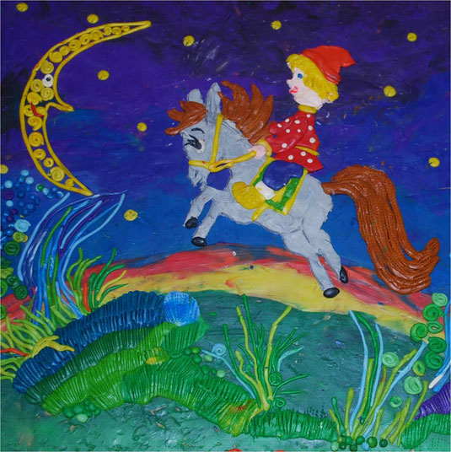Доброе слово человеку — что дождь в ….засуху.

Добрый человек в добре проживет …. век.

Доброе дело два века ….живёт.

Кто любит добрые дела, тому и жизнь ….мила.

Доброе не умрет, а зло ….пропадёт

Не одежда красит человека, а добрые ….дела

*Творческое задание* «Рисуем героев сказки»

Сказка «Конек-горбунок» (П.П.Ершов)

[**https://www.youtube.com/watch?v=OoJVlI-VnGw**](https://www.youtube.com/watch?v=OoJVlI-VnGw)

**Читаем вместе**: стихотворения Е. Трутневой  «Лето», В.Орлова «Лето». Выучите стихотворение по выбору:

«Лето»

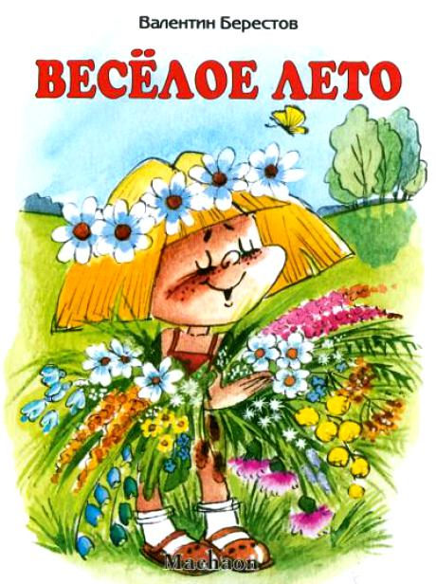Если в небе ходят грозы,  
Если травы расцвели,  
Если рано утром росы  
Гнут былинки до земли,   
Если в рощах над калиной  
Вплоть до ночи гул пчелиный,  
Если солнышком согрета  
Вся вода в реке до дна,   
Значит, это уже лето!  
Значит, кончилась весна!

 Е. Трутнева

«Лето»

- Что ты мне подаришь, лето?  
- Много солнечного света!  
В небе pадyгy - дyгy!  
И ромашки на лyгy!  
- Что еще подаришь мне?  
- Ключ, звенящий в тишине,  
Сосны, клены и дубы,  
Землянику и грибы!  
Подарю тебе кyкyшкy,  
Чтобы, выйдя на опyшкy,  
Ты погpомче кpикнyл ей:  
«Погадай мне поскорей!»  
И она тебе в ответ  
Нагадала много лет!

В.Орлов

**29. 05.2020**

**Вспомним правила безопасного поведения летом**

**Правила поведения на воде**

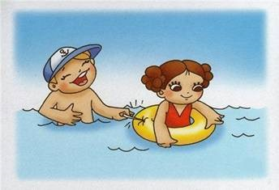Лето – это солнце, воздух и вода, это время отпусков, путешествий и оздоровления детей. Люди семьями отправляются на [отдых](https://infourok.ru/go.html?href=https%3A%2F%2Fkarapysik.ru%2Fotdy-h-s-rebenkom-2%2F) к водоемам.

Для того чтобы уберечь ребенка от беды, вспомните правила поведения на воде для детей:

1. Дети должны купаться только под присмотром родителей.

2. Купаться можно только на обустроенных пляжах, на которых дежурят спасатели.

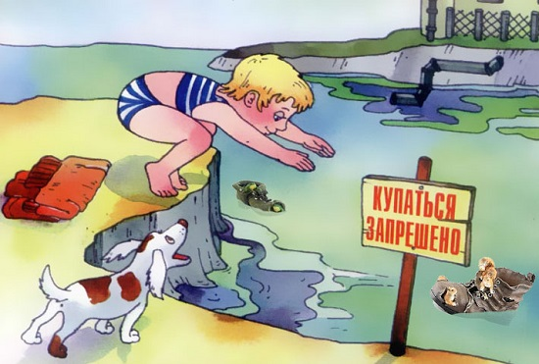 3. Ни в коем случае нельзя купаться в местах, возле которых размещены щиты с надписью «Купаться строго запрещено!».

4. Детям нельзя играть и находиться у водоема, если вблизи нет родителей.

5. Детям нельзя купаться при повышенной температуре и недомогании.

6. Малышам нельзя находиться в воде больше 30 минут, а если вода прохладная – 5-7 минут.

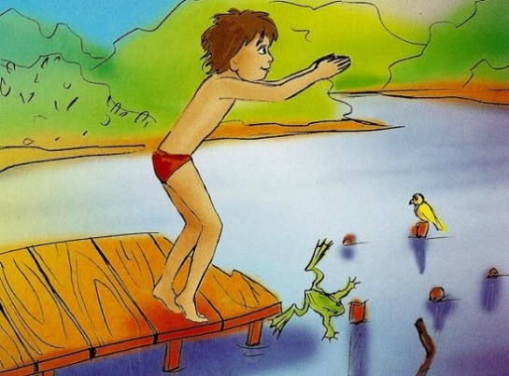7. Нельзя купаться сразу после обильного приема пищи. Нужно выждать 30-45 минут.

8. Если даже малыш умеет хорошо плавать, ему нельзя купаться в глубоких местах.

9. Нельзя заплывать за буйки, даже в присутствии родителей.

10. Нельзя нырять в незнакомых местах.

11. Нельзя прыгать в воду с неприспособленных для этого возвышений.

12. Категорически запрещается играть на воде игры, во время которых нужно топить других.

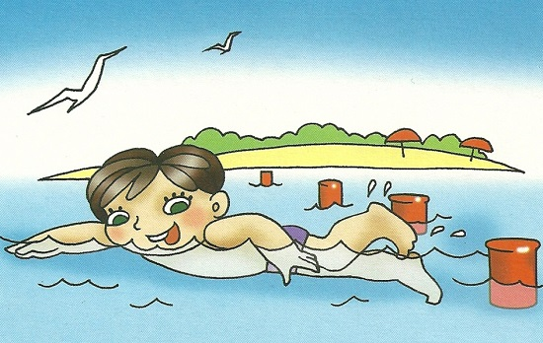13. Нельзя спонтанно нырять и хватать кого-то за ноги в воде – перепуганный человек может случайно нанести травму ныряющему шутнику.

14. В жаркие солнечные дни нужно купаться в головных уборах.

15. Нельзя плавать на поврежденных плавсредствах (матрасах, кругах и др.)

16. Нельзя плавать на при сильной волне и в шторм.

17. После купания нужно хорошенько вытереться полотенцем и промокнуть уши.

**Лето с детьми: 10 правил безопасности**

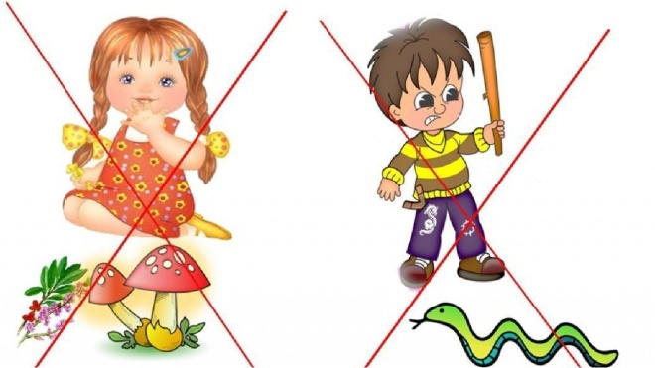Впереди долгожданное лето, а значит, большую часть времени дети будут проводить на свежем воздухе. Чтобы отдых оставил приятные впечатления и воспоминания, а неприятности не омрачили три летних месяца, стоит заранее подумать о [безопасности детей](http://www.ya-roditel.ru/bezopastnost-detey/) и напомнить им об этом, проговорите с ребенком эти правила.

1. **Не все, что привлекательно выглядит, является съедобным.**

Лето – самое подходящее время, чтобы вместе с детьми изучить названия растений, ягод и плодов. На помощь придут энциклопедии, информация из интернета и ваши собственные знания. Если у вас есть сад, постарайтесь, чтобы в нем не росло ничего ядовитого: малыши могут просто забыть, что красивые оранжево-красные ягоды ландыша или бузину ни в коем случае есть нельзя. Поэтому лучше, если их просто не будет на участке.

В любом случае установите правило: *ничто незнакомое в рот не брать!*

**2. Осторожнее с насекомыми.**

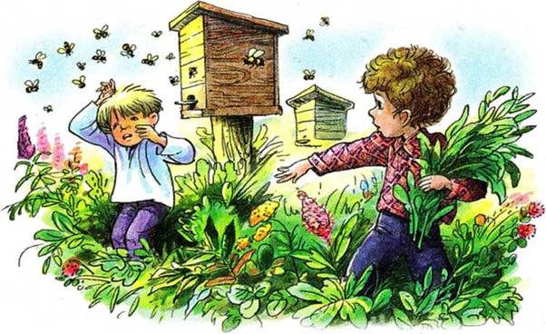Кроме растений, летом наглядно можно изучать и насекомых. Поговорите с ребенком о том, почему не нужно размахивать руками, если рядом летает оса. Почему лучше не пользоваться резко пахнущим мылом или детской косметикой с сильными ароматами, чтобы не привлекать насекомых сладкими запахами. Что сделать, если все-таки укусила пчела. Для защиты от опасных насекомых выберите репеллент с натуральными компонентами, разрешенный для детей, и наносите его самостоятельно в соответствии с инструкцией.

**3.Защищаться от солнца.**

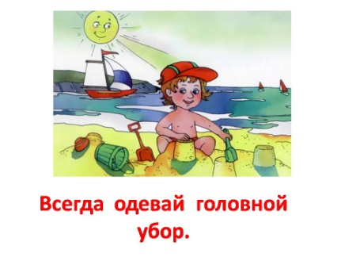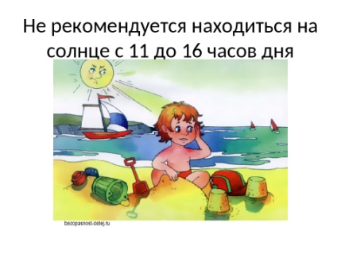Стоит, как можно раньше познакомить ребенка с солнцезащитным кремом и объяснить, для чего и как часто им пользоваться. И даже с учетом нанесенного крема нужно не забывать про головной убор и зонт для пляжных игр, а также о том, что необходимо чередовать время пребывания на солнце с играми в тени. Расскажите о периодах самого активного солнца (с 10-00 до 17-00) и объясните, что если ребенок чувствует, как ему начало щипать кожу, нужно сразу же уйти в тень.

**4. Купаться под присмотром взрослого.**

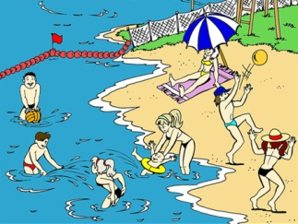Даже если ребенок уверенно плавает или одет в специальные нарукавники, жилет и круг, обязательно будьте рядом внимательным наблюдателем и не упускайте его из виду. Так вы сможете видеть, что ребенок плавает в специально отведенном, неглубоком месте и контролировать потенциально опасные игры, которыми дети могут увлекаться в воде.

**5. Надевать защитное снаряжение.**

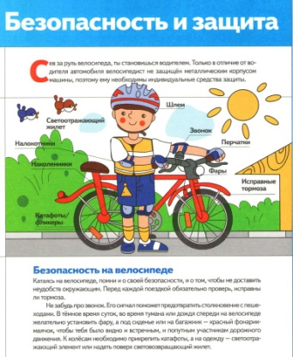Покупка велосипеда, роликов или скейтборда должна сопровождаться покупкой шлема и прочей защиты от травм. А надевание такого снаряжения пусть станет обязательным правилом, неважно, одну минуту ехать до нужного места или двадцать.

**6. Выбирать безопасные игровые площадки.**

Прежде чем посадить ребенка на качели, взрослому необходимо убедиться, что крепления прочные, а сиденье гладкое, без зазубрин и торчащих гвоздей. Аттракционы в парках необходимо выбирать в соответствии с рекомендованным правилами возрастом, напоминать детям о пристегивании и аккуратном поведении

во время катания. Во время прыжков маленького ребенка на батуте, взрослому нужно находиться рядом и не разрешать кувырки или прыжки нескольких детей на

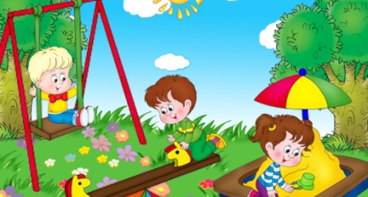батуте одновременно. Также нужно объяснить ребенку, что на солнце металлические части игровых конструкций могут сильно нагреваться и, прежде чем съезжать с горки, нужно убедиться, не горяча ли ее поверхность.

**7. Мыть руки перед едой.**

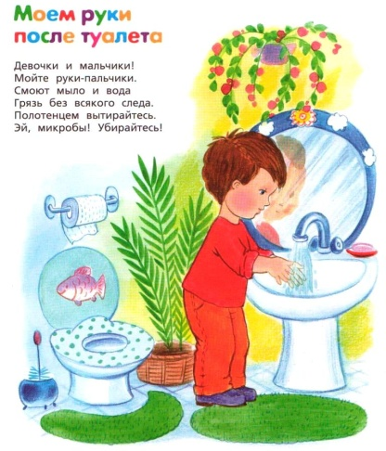А также овощи, фрукты и ягоды. Чтобы избежать инфекций и «болезней немытых рук», летом необходимо чаще напоминать детям о простых правилах гигиены, а также иметь с собой влажные салфетки на случай, если рядом не окажется воды. Также летом нужно тщательно следить за скоропортящимися продуктами и не хранить их при комнатной температуре.

**8. Одеваться по погоде и ситуации.**

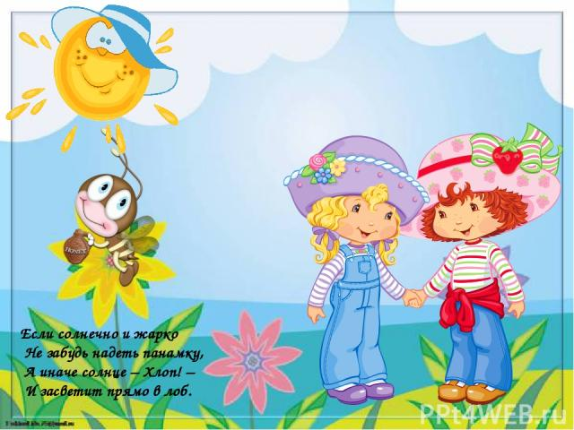Для жаркой погоды стоит выбирать одежду из натуральных тканей – «дышащую» и свободную. Поговорите о том, почему в лес лучше надевать одежду с длинными рукавами, брюки и закрытую обувь, и как это может защитить от укусов насекомых. Обратите внимание на то, как одет ребенок, играющий на детской площадке: опасными элементами одежды считаются тесемки на футболках и платьях и особенно шнурки, продетые в

капюшоны кофт, так как они могут зацепиться за игровое оборудование.

**9. При грозе и молнии найти безопасное укрытие.**

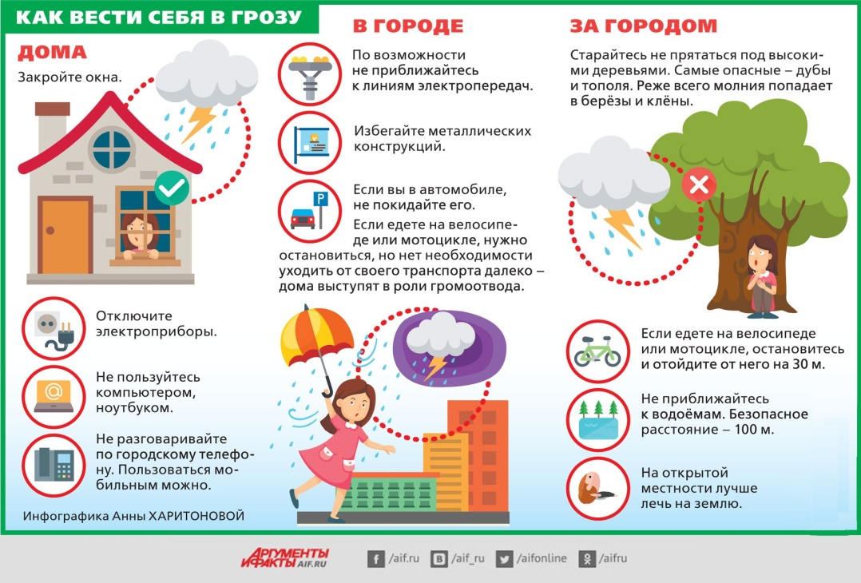Даже если ребенок не боится громких звуков, а вид сверкающей молнии кажется ему завораживающим, стоит четко объяснить, какую опасность таит молния для людей на открытом пространстве, и почему необходимо переждать непогоду в

закрытом помещении подальше от окон и дверей.

**10. Пить достаточно воды.**

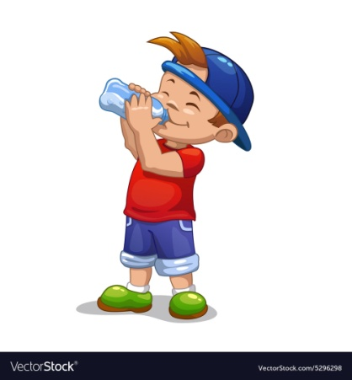Хорошо, если у ребенка есть свой рюкзак, а в нем бутылка с водой, которую можно наполнить. При активных играх нужно напоминать о питье каждые 15-20 минут, а в особенно жаркие дни нелишним будет распылять на тело термальную или обыкновенную воду из пульверизатора. Желательно, чтобы выходя из дома с детьми, родители держали в сумке стандартный летний набор: вода, солнцезащитный крем, мини-аптечка, головной убор и не портящиеся закуски. Так, имея под рукой

предметы на случай необходимости, взрослые и дети смогут

расслабиться и получать удовольствие от самого активного и солнечного времени года.